PHẦN 1. PHÂN TÍCH TRADE-OFF

Giải pháp 1: Sync API (Đồng bộ)

Cơ chế
- Khách hàng bấm thanh toán.
- RikkeiLogistics gọi API sang Cổng thanh toán.
- Hệ thống chờ kết quả trả về.
- Nếu thành công thì cập nhật trạng thái đơn hàng ngay.

Ưu điểm
- Đơn giản, dễ triển khai.
- Luồng xử lý dễ theo dõi.
- Dễ kiểm thử.

Nhược điểm
- Phụ thuộc mạng thời gian thực.
- Nếu timeout sẽ không biết giao dịch thành công hay thất bại.
- Khó mở rộng khi số lượng giao dịch lớn.

Giải pháp 2: Async Webhook + Message Queue

Cơ chế
- Khách hàng thanh toán.
- Cổng thanh toán xử lý giao dịch.
- Kết quả được gửi qua Webhook.
- Webhook đẩy vào Message Queue.
- Billing Service đọc Queue.
- Kiểm tra HMAC.
- Gạch nợ.
- Cập nhật trạng thái đơn hàng.
- Ghi Audit Log.

Ưu điểm
- Chịu tải cao.
- Không mất dữ liệu khi nghẽn mạng.
- Hỗ trợ Retry và Idempotency.

Nhược điểm
- Kiến trúc phức tạp hơn.
- Cần Queue, Worker, Retry Mechanism.
- Chi phí vận hành cao hơn.

Bảng Trade-off :
Tiêu chí | Giải pháp 1 (Sync API) | Giải pháp 2 (Async Webhook + Queue)
Độ tin cậy khi nghẽn mạng | Thấp. Timeout dễ gây mất trạng thái giao dịch | Cao. Queue lưu tạm và retry
Độ phức tạp triển khai | Thấp | Cao
Rủi ro sai lệch dữ liệu tài chính | Cao hơn do timeout, duplicate request | Thấp hơn nhờ Idempotency Key và xử lý bất đồng bộ
Khả năng mở rộng 200.000 giao dịch/ngày | Trung bình | Cao
Khả năng Audit | Hạn chế | Tốt hơn

Lựa chọn: Chọn Giải pháp 2 (Async Webhook + Queue).

Lý do
- Phù hợp hệ thống trên 200.000 giao dịch/ngày.
- Tránh mất dữ liệu khi mạng bị timeout.
- Hỗ trợ Retry và xử lý Webhook gửi lại.
- Giảm nguy cơ lệch số liệu tài chính.
- Dễ triển khai Audit Trail phục vụ đối soát COD.
PHẦN 2. SEQUENCE DIAGRAM UML

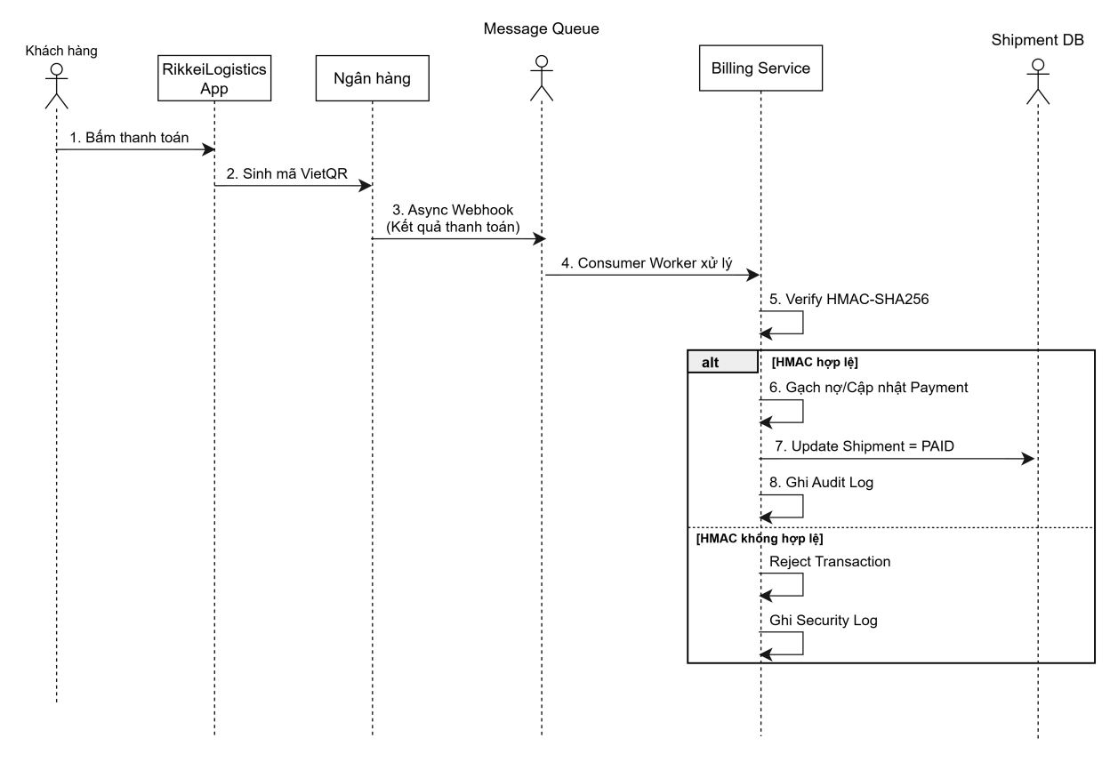

PHẦN 3. BẢNG DỮ LIỆU VÀ BẢO MẬT

1. Shipment
Lưu thông tin vận đơn.
Thuộc tính
shipment_id
sender_id
receiver_id
shipping_fee
status
created_at

2. PaymentTransaction
Lưu giao dịch thanh toán.
Thuộc tính
transaction_id
shipment_id
amount
payment_method
payment_status
bank_reference
idempotency_key
paid_at

3. CODSettlement
Lưu đối soát COD.
Thuộc tính
settlement_id
shipment_id
cod_amount
wallet_id
settlement_status
settled_at

4. AuditLog
Lưu lịch sử tài chính.
Thuộc tính
log_id
entity_type
entity_id
action
actor
created_at

Mô tả bảo mật

API Key
- Mỗi đối tác thanh toán được cấp API Key riêng.
- API Key dùng để xác thực khi gọi API.
- Chỉ các hệ thống được cấp quyền mới được truy cập dịch vụ thanh toán.

HMAC Checksum (HMAC-SHA256)
- Ngân hàng ký dữ liệu Webhook bằng Secret Key.
- Billing Service tính lại HMAC từ payload nhận được.
- Chỉ khi chữ ký khớp mới cho phép chuyển trạng thái giao dịch sang PAID.
- Ngăn chặn giả mạo Webhook và thay đổi dữ liệu trên đường truyền.

Idempotency Key
- Mỗi giao dịch có khóa duy nhất.
- Nếu ngân hàng gửi Webhook trùng lặp, hệ thống chỉ xử lý một lần.
- Tránh gạch nợ hoặc cộng tiền nhiều lần.

Audit Trail
- Mọi thao tác tài chính đều được ghi log.
- Hỗ trợ kiểm toán, đối soát và truy vết sự cố sau này.

